プロジェクトマネジメント演習

Facebook連携システム

テスト計画書

メンバ

ＰＭ １１４２１２３　渡邊雄大

１１４２０３２　小野寺航己

　　　　１１４２０７８　土井貴司

|  |  |  |
| --- | --- | --- |
| PM確認印 | シニア確認印 | ユーザ確認印 |
|  |  |  |

提出日２０１３年７月１２日

テスト計画書

以下に、本システムの動作を確認する項目を記述する．

確認者：渡邊，小野寺，土井

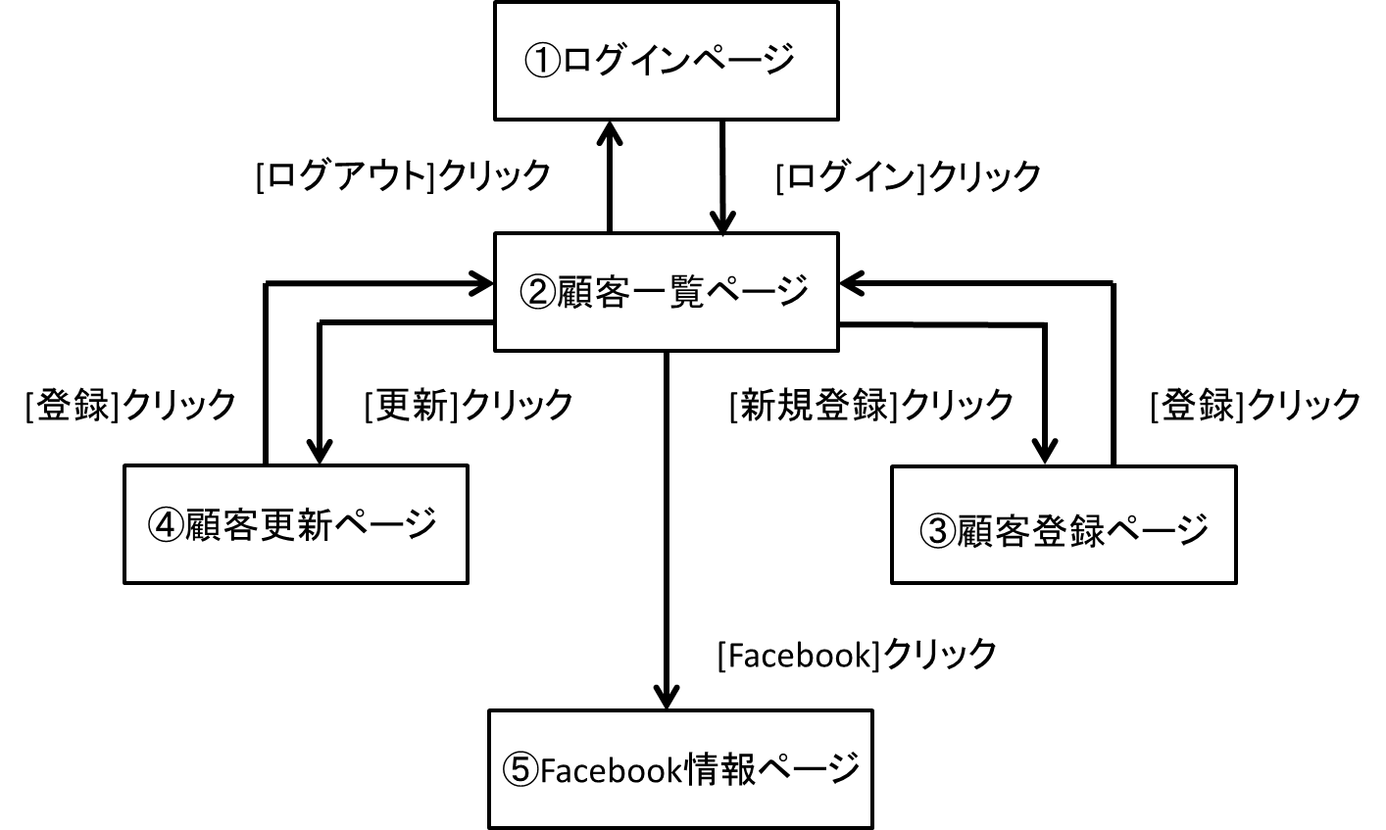

図１ 画面遷移図

① ログインページ

|  |  |  |
| --- | --- | --- |
| No | システム内容 | 期待される効果 |
| 1 | 正常にログイン画面が表示される | 正常にログイン画面が表示される |
| 2 | ユーザ名を入力する | ユーザ名が入力される |
| 3 | パスワードを入力する | パスワードが入力される |
| 4 | Usersテーブルに登録したユーザデータを入力して，ログインボタンを押す | 顧客一覧画面が表示される |
| 5 | Usersテーブルに登録したユーザデータと異なるデータを入力し，ログインボタンを押す | “ログインに失敗しました”というエラー画面が表示される |

② 顧客一覧ページ

|  |  |  |
| --- | --- | --- |
| No | システム内容 | 期待される効果 |
| 1 | 正常に顧客一覧ページが表示される | 顧客コード，顧客名，フリガナ，都道府県，電話番号，メールアドレス，新規登録ボタン，更新ボタン，削除ボタン，ログアウトボタンが表示される |
| 2 | 顧客一覧ページのログアウトボタンを押す | ログイン画面が表示される |
| 3 | 更新ボタンが機能する | 押すと顧客更新ページに移動する |
| 4 | 削除ボタンが機能する | 選択した顧客一人分のデータが削除される |
| 5 | 新規登録ボタンが機能する | 押すと顧客登録ページに移動する |
| 6 | Facebookボタンが表示される | 顧客データにFacebookIDがあればFacebookボタンが表示される |
| 7 | Facebookボタンが機能する | 押すとFacebook情報ページに移動する |
| 8 | ログイン情報のApp IDとApp Secretが  間違っている場合でFacebookボタンを押すとエラーメッセージが表示される | Facebook情報の取得に失敗しました  と表示される |

③ 顧客登録ページ

|  |  |  |
| --- | --- | --- |
| No | システム内容 | 期待される効果 |
| 1 | 正常に顧客登録ページが表示される | 入力項目（顧客コー，顧客名，フリガナ，性別，郵便番号，都道府県，住所，電話番号，FAX，メールアドレス，最終取引日，FacebookID），登録ボタン，キャンセルボタンが表示される |
| 2 | 入力項目（顧客コード，顧客名，フリガナ，郵便番号，住所，電話番号，FAX，メールアドレス，FacebookID）を入力する | 入力項目が入力される |
| 3 | 性別の選択ができる | 性別をラジオボタンで選択できる |
| 4 | 都道府県の選択ができる | 全47都道府県をセレクトメニューで選択できる |
| 5 | 最終取引日の選択ができる | 年，月，日それぞれセレクトメニューで選択できる |
| 6 | 必須項目（顧客コード，顧客名，都道府県，電話番号，メールアドレス）を入力しないと登録しない | 必須項目が１つでも入力されないと登録されない |
| 7 | FAXを正しく入力しないとエラーメッセージが表示される | FAX番号を「半角数字で“2~4ケタ-2~4ケタ-4ケタ”で入力しないとエラーメッセージが表示される |
| 8 | 電話番号を正しく入力しないとエラーメッセージが表示される | 電話番号を「半角数字で“2~4ケタ-2~4ケタ-4ケタ”で入力しないとエラーメッセージが表示される |
| 9 | メールアドレスを正しく入力しないとエラーメッセージが表示される | メールアドレスを入力しないとエラーメッセージが表示される |
| 10 | 顧客情報を入力した後，登録ボタンを押す | 顧客一覧ページに登録した顧客の情報が表示される |
| 11 | キャンセルボタンを押す | 顧客一覧ページに戻る |

④ 顧客更新ページ

|  |  |  |
| --- | --- | --- |
| No | システム内容 | 期待される効果 |
| 1 | 正常に顧客更新ページが表示される | 入力項目（顧客コード，顧客名，フリガナ，性別，郵便番号，都道府県，住所，電話番号，FAX，メールアドレス，最終取引日，FacebookID），更新ボタン，キャンセルボタンが表示される |
| 2 | 入力項目（顧客コード，顧客名，フリガナ，郵便番号，住所，電話番号，FAX，メールアドレス，FacebookID）を入力する | 入力項目が入力される |
| 3 | 性別の選択ができる | 性別をラジオボタンで選択できる |
| 4 | 都道府県の選択ができる | 全47都道府県をセレクトメニューで選択できる |
| 5 | 最終取引日の選択ができる | 年，月，日それぞれセレクトメニューで選択できる |
| 6 | 必須項目（顧客コード，顧客名，都道府県，電話番号，メールアドレス）を入力しないと更新しない | 必須項目が１つでも入力されないと更新されない |
| 7 | FAXを正しく入力しないとエラーメッセージが表示される | FAX番号を「半角数字で“2~4ケタ-2~4ケタ-4ケタ”で入力しないとエラーメッセージが表示される |
| 8 | 電話番号を正しく入力しないとエラーメッセージが表示される | 電話番号を「半角数字で“2~4ケタ-2~4ケタ-4ケタ”で入力しないとエラーメッセージが表示される |
| 9 | メールアドレスを正しく入力しないとエラーメッセージが表示される | メールアドレスを入力しないとエラーメッセージが表示される |
| 10 | 顧客情報を入力した後，更新ボタンを押す | 顧客一覧ページに更新した顧客の情報が表示される |
| 11 | キャンセルボタンを押す | 顧客一覧ページに戻る |

⑤ Facebook情報ページ

|  |  |  |
| --- | --- | --- |
| No | システム内容 | 期待される効果 |
| 1 | 顧客のFacebook情報（FacebookID，ユーザネーム，名前，性別）が表示する | 顧客のFacebook情報（FacebookID，ユーザネーム，名前，性別）が表示される |